陕西省精准扶贫档案管理实施细则

第一条 为加强精准扶贫档案管理工作，确保精准扶贫档案真实、完整、系统和安全，根据《中华人民共和国档案法》《陕西省档案条例》以及国家档案局、国务院扶贫办《关于做好精准扶贫档案工作的意见》《精准扶贫档案管理办法》，结合我省实际，制定本实施细则。
第二条 本实施细则主要适用于各级扶贫部门及乡镇、行政村在精准扶贫工作中形成的精准扶贫档案的管理，其他部门、企事业单位、社会组织在扶贫工作中形成的档案可参照本细则执行。
第三条 本实施细则所称精准扶贫档案是指在组织实施精准扶贫工作中形成的反映精准识别、精准帮扶、精准脱贫、贫困退出的文字、图表、声像、电子数据等各种形式和载体的历史记录。
第四条 精准扶贫档案工作在各级党委政府的统一领导下进行，省市县乡村五级要一起抓精准扶贫档案工作，层层抓管理、级级促落实。
第五条 各级扶贫部门负责对本行政区域内精准扶贫档案工作的组织实施，建立健全精准扶贫档案工作制度，安排工作经费，配备必要设施设备，落实工作人员，确保精准扶贫档案完整收集、规范整理、安全保管和有效利用。
第六条 各级承担扶贫任务的专业主管部门、企事业单位、社会组织以及有扶贫任务的行政村，要按照档案管理的要求明确任务，落实责任，认真做好本单位精准扶贫档案的收集、整理、保管和利用工作。
第七条 各级档案行政管理部门要及时跟进，制定方案，配合各级扶贫部门，对本区域内各级精准扶贫档案工作履行监督、检查、指导职责。
第八条 村委会负责村级精准扶贫建档工作，各驻村扶贫工作队应从贫困村档案工作实际出发，采取有效措施，帮助改善档案工作软硬件环境，做好村级扶贫档案和贫困户建档立卡工作。村级精准扶贫档案可由行政村自行管理，也可由乡镇代为管理。
第九条 各级扶贫部门、专业部门扶贫工作机构、乡镇、村要切实加强组织领导，将精准扶贫档案工作与精准扶贫工作紧密结合，实行同步部署、同步实施、同步检查、同步验收，促进精准扶贫档案工作与精准扶贫工作同步发展，实现精准扶贫档案工作规范化、标准化，为精准扶贫和全面建成小康社会保留翔实的档案凭证。
第十条 各级扶贫部门、专业部门扶贫工作机构、乡镇在精准扶贫工作结束后，按照《陕西省档案条例》、国家档案局《9号令》有关要求向同级综合档案馆移交精准扶贫档案。
第十一条 各级扶贫部门、专业部门扶贫工作机构、档案行政管理部门应积极推进精准扶贫档案信息化建设，加强精准扶贫电子文件归档和电子档案管理。
第十二条 精准扶贫档案是重要的信息资源，涉及国家秘密和建档立卡贫困家庭隐私。各级扶贫部门、专业部门扶贫工作机构、档案行政管理部门既要保证档案安全保密，防止有关信息违规泄露，又要重视精准扶贫档案的开发利用，依法依规为社会各界提供服务。
第十三条 精准扶贫工作各种门类、载体文件材料应该按照“陕西省精准扶贫文件材料归档范围和档案保管期限表”（附件1）收集齐全完整，做到应收尽收、应归尽归。归档文件材料的印制书写材料、纸张和装订材料等应符合档案长期保存要求。
第十四条 精准扶贫档案实行分类管理。归档文件整理、分类、编号按照“陕西省精准扶贫归档文件整理方法”（附件2）执行。
第十五条 对违反档案管理规定，造成精准扶贫档案损毁、丢失的，依照《中华人民共和国档案法》，中华人民共和国监察部、中华人民共和国人力资源和社会保障部、国家档案局令第30号《档案管理违法违纪行为处分规定》《陕西省档案条例》有关规定查处。
第十六条 本细则由陕西省档案局、陕西省扶贫办负责解释。
第十七条 本细则自印发之日起施行。

附件:1.陕西省精准扶贫文件材料归档范围和档案保管期限表
2.陕西省精准扶贫归档文件整理方法

附件1

陕西省精准扶贫文件材料归档范围和
档案保管期限表

县以上各级扶贫部门、专业部门扶贫工作机构
类别 | 归档范围 | 保管  期限
综合管理类 | 1.本级党委、政府成立与调整扶贫开发领导小组及其责任分工的文件，精准扶贫指导意见、工作方案、领导小组会议记录、纪要、讲话材料等重要文件 | 永久
 | 2.本级制定的精准扶贫政策或制度性文件 | 永久
 | 3.上级印发的有关精准扶贫工作的政策或制度性文件 | 30年
 | 4.上级印发的需要贯彻执行的一般性文件 | 10年
 | 5.本级制定或涉及本行政区域的扶贫开发中长期规划、专项规划、五年滚动脱贫规划、年度减贫计划、财政扶贫资金分配使用计划、项目资金备案等文件材料 | 永久
 | 6.脱贫攻坚工作成效考核评估、脱贫攻坚表彰奖励、重大涉贫事件处置反馈、资金项目监督管理以及督查巡查等形成的重要文件材料 | 永久
 | 7.扶贫开发机构成立与调整、队伍建设以及落实脱贫攻坚责任制形成的重要文件材料 | 永久

 | 8.在精准扶贫工作中形成的一般性、过程性文件材料以及宣传、培训、调研、交流等文件材料 | 10年
 | 9.其他重要综合材料 | 10年
精准识别类 | 1.建档立卡工作实施方案等标准程序文件材料 | 永久
 | 2.贫困村贫困状况调查登记文件材料，制定的结对帮扶方案、落实结对帮扶单位、帮扶计划以及公示公告等文件材料 | 永久
 | 3.县级扶贫部门复审贫困户名单形成的文件材料 | 永久
 | 4.数据分析报告 | 永久
 | 5.其他精准扶贫重要材料 | 10年
精准施策类 | 1.贫困户特色产业扶持、培训转移就业、教育、文化、生态保护、健康扶贫、社会保障等方面形成的重要文件材料 | 30年
 | 2.乡镇或按规定需县级保存的易地搬迁、道路建设、水利建设、饮水工程等贫困地区基础设施建设形成的重要文件材料，包括项目申请表、可研报告、预算表、资金申拨及批复文件、招投标文件、项目实施廉政责任书、合同、决算材料、报账请款单、项目审计书、验收文件、项目移交文件等。 | 30年

 | 3.本单位、本部门负责实施的精准施策项目文件，包括： ①可行性研究、任务书：项目建设书及批复、可行性研究报告、项目评估、环境预测、调查报告、设计任务书、计划任务书等。  ②设计基础材料：工程地质、水文、勘察设计报告、试验报告、土岩样说明、地形、地貌、地震、气象等。  ③工程设计文件：初步、技术、施工图设计，技术秘密材料，专利文件，设计计算书，总体规划、施工图设计，设计评价、鉴定及审批等。  ④工程管理文件：征用土地批准文件及红线图，拆迁补偿协议，承包合同、协议，招、投标、租赁文件，施工执照，环保、消防、卫生等文件，水、暖、气、电供应协议书。  ⑤工程施工文件：土建施工文件，设备及管线安装施工文件，电气、仪表安装施工文件。  ⑥工程监理文件：监理规划、监理月报、监理会议纪要、监理通知、监理工作总结。  ⑦竣工文件：项目竣工验收报告、竣工图、质量评审、工程现场声像材料、竣工验收会议文件。  ⑧ 财务、器材管理文件：财务计划、工程概算、预决算、材料消耗、器材管理、交付固定资产等。  ⑨维修、改扩建等文件材料。 | 永久

 | 4.对口协作单位、人民团体、企业、社会组织、个人等社会扶贫形成的重要文件材料 | 30年
 | 5.财政投入、金融扶持、政策支持、驻村帮扶等形成的重要文件材料 | 30年
 | 6.其他精准施策重要材料 | 10年
精准脱贫类 | 1.贫困县、村、户贫困退出机制、方案、规划等相关标准程序文件材料 | 永久
 | 2.预脱贫县退出申请、市初审、省核查公示、国务院扶贫办评估检查等形成的文件材料 | 永久
 | 3.预脱贫村退出过程中县级审核公示、市审批、省备案形成的文件材料 | 30年
 | 4.预脱贫户退出过程中县审核、省市备案并委托第三方评估、公告等形成的文件材料 | 30年
 | 5.重要数据分析报告 | 30年
 | 6.其他精准脱贫重要材料 | 10年
特殊载体类 | 1.召开会议、政策培训、上级监督、检查、验收，项目实施和宣传等精准扶贫工作中形成的照片和声像材料 | 30年
 | 2.其他反映精准扶贫工作面貌的各种载体的材料
 | 3.数据库文件、元数据 | 永久
乡 镇
类别 | 归档范围 | 保管  期限
综合管理类 | 1.本级党委、政府和扶贫开发领导小组关于扶贫开发形成的方案、规划、领导讲话、会议记录、会议纪要等文件材料 | 永久

 | 2.扶贫开发成效考核评估、脱贫攻坚表彰奖励、重大涉贫事件处置反馈、资金项目监督管理以及督察巡查等形成的重要文件材料 | 30年
 | 3.扶贫开发机构成立与调整、队伍建设以及落实脱贫攻坚责任制形成的重要文件材料 | 30年
 | 4.在精准扶贫工作中形成的一般性、过程性文件材料以及宣传、培训、调研、交流等文件材料 | 10年
 | 5.其他重要的综合管理文件 | 10年
精准识别类 | 1.建档立卡工作实施方案等标准程序文件材料 | 永久
 | 2.本乡镇贫困村贫困状况调查登记文件材料，制定的结对帮扶方案、落实结对帮扶单位、帮扶计划以及公示公告等文件材料 | 永久
 | 3.乡镇审核贫困户初选名单形成的文件材料 | 永久
 | 4.贫困户建档立卡、年度动态调整以及制定贫困户结对帮扶方案、帮扶计划，明确结对帮扶关系和帮扶责任人形成的文件材料 | 30年
 | 5.其他重要的精准识别类文件 | 10年
精准施策类 | 1.贫困户特色产业扶持、培训转移就业、教育、文化、生态保护、健康扶贫、社会保障等方面扶贫形成的重要文件材料 | 30年
 | 2.农村危旧房改造、人居环境整治、易地搬迁、道路建设、水利建设、饮水工程等贫困地区基础设施建设形成的重要文件材料，包括项目申请表、可研报告、预算表、资金申拨及批复文件、招投标文件、项目实施廉政责任书、合同、决算材料、报账请款单、项目审计书、验收文件、项目移交文件等 | 30年

 | 3.本乡镇负责实施的精准施策项目文件，包括： ①可行性研究、任务书：项目建设书及批复、可行性研究报告、项目评估、环境预测、调查报告、设计任务书、计划任务书等。  ②设计基础材料：工程地质、水文、勘察设计报告、试验报告、土岩样说明、地形、地貌、地震、气象等。  ③工程设计文件：初步、技术、施工图设计，技术秘密材料，专利文件，设计计算书，总体规划、施工图设计，设计评价、鉴定及审批等。  ④工程管理文件：征用土地批准文件及红线图，拆迁补偿协议，承包合同、协议，招、投标、租赁文件，施工执照，环保、消防、卫生等文件，水、暖、气、电供应协议书。  ⑤工程施工文件：土建施工文件，设备及管线安装施工文件，电气、仪表安装施工文件。  ⑥工程监理文件：监理规划、监理月报、监理会议纪要、监理通知、监理工作总结。  ⑦竣工文件：项目竣工验收报告、竣工图、质量评审、工程现场声像材料、竣工验收会议文件。  ⑧ 财务、器材管理文件：财务计划、工程概算、预决算、材料消耗、器材管理、交付固定资产等。  ⑨维修、改扩建等文件材料。 | 永久

 | 4.对口协作单位、人民团体、企业、社会组织、个人等社会扶贫形成的重要文件材料 | 30年
 | 5.财政投入、金融扶持、政策支持、驻村帮扶等形成的重要文件材料 | 30年
 | 6.其他重要的精准施策类文件 | 10年
精准脱贫类 | 1.贫困村、贫困户退出机制、方案、规划等相关标准程序文件材料 | 永久
 | 2.预脱贫村评议、扶持、调查、公示等形成的文件材料 | 30年
 | 3.预脱贫户评议、扶持、乡镇核查公示等形成的文件材料 | 30年
 | 4.其他重要的精准脱贫类文件 | 10年
特殊载体类 | 1.召开会议、政策培训、上级监督、检查、验收、项目实施和宣传等精准扶贫工作中形成的照片和声像材料 | 30年
 | 2.其他反映精准扶贫工作面貌的各种载体的材料 | 30年
行政村、社区
类别 | 归档范围 | 保管  期限
综合类 | 1.本村形成的精准扶贫规划、方案、责任书、报告、总结、统计以及村评议小组成立、调整文件等 | 永久
 | 2.建档立卡过程中形成的贫困村贫困状况调查登记文件材料，制定的贫困村结对帮扶方案、落实结对帮扶单位、帮扶计划以及公示公告等文件材料 | 永久

综合类 | 3.贫困户建档立卡过程中形成的村评议记录、贫困户名单及“二次公示”以及建档立卡等文件材料 | 30年
 | 4.贫困户、贫困人口统计表、贫困户脱贫计划表、贫困户结对帮扶方案、宣传手册等 | 30年
 | 5.预脱贫村退出过程中形成的扶持、调查、评议、公示等文件材料 | 永久
 | 6.预脱贫户退出过程中形成的村评议记录、贫困户退出名单及“二次公示”等文件材料 | 永久
 | 7.其他精准扶贫综合管理文件 | 10年
贫困户类 | 1.建档立卡贫困户调查表、贫困户入户调查基本情况表、精准扶贫对象申请表 | 30年
 | 2.身份证、户口本复印件 | 30年
 | 3.低保、五保、残疾人证明材料 | 30年
 | 4.精准扶贫对象名册 | 30年
 | 5.人均纯可支配收入核算表 | 30年
 | 6.自主创业意愿书、自愿就业承诺书 | 30年
 | 7.贫困户信息采集表 | 30年
 | 8.家庭情况真实性承诺书 | 30年
 | 9.干部帮扶责任书、详实帮扶计划 | 30年
 | 10.贫困户精准帮扶纪实记录簿 | 30年
 | 11.资金打入一卡通账户明细或贫困户签字确认证明等贫困户受益凭证 | 30年
 | 12.贫困户信息公示卡、收入登记卡、结对帮扶及政策享受记录卡 | 30年
 | 13.贫困户特色产业扶持、教育、医疗、社会保障及培训转移就业、易地搬迁、危旧房改造等帮扶措施过程中形成的抵押担保、还款承诺书、扣款委托授权书等文件材料 | 30年

 | 14.贫困户与村、乡镇和各类组织、金融部门等签订的合同、协议等文件材料 | 30年
 | 15.贫困户精准扶贫脱贫明白卡、扶贫手册 | 30年
 | 16.贫困户退出摸底调查表、审核表 | 30年
 | 17.其他文件材料 | 30年
特殊载体类 | 1.召开会议，上级监督、检查、验收，项目实施和宣传等精准扶贫工作中形成的照片和声像材料 | 30年
 | 2.其他反映精准扶贫工作面貌的各种载体的材料 | 30年

附件2

陕西省精准扶贫归档文件整理方法

一、分类
根据国家档案局、国务院扶贫开发领导小组办公室《精准扶贫档案管理办法》，结合我省实际，县级及以上扶贫部门和脱贫攻坚工作机构、乡镇，精准扶贫档案可分为综合管理类、精准识别类、精准施策类、精准脱贫类、特殊载体类；村级精准扶贫档案可分为综合类、贫困户类、特殊载体类。
二、编制档号
县级及以上扶贫部门、精准脱贫工作机构形成的精准扶贫档案作为扶贫办和乡镇档案的组成部分，可沿用扶贫办、乡镇的全宗号。分类编号如下：
- 各级扶贫办、乡镇精准扶贫分类编号
全宗号 | 精准扶贫 | 类目及代码 | 备注
XXXX | JF | 综合管理类（01）
 |  | 精准识别类（02）
 |  | 精准施策类（03）
 |  | 精准脱贫类（04）
 |  | 特殊载体类（05）

全宗号—JF·年度—保管期限·问题（四类）—件号
示例：

XXXX—JF·2015- Y ·01 -1

件号
综合管理类代码
保管期限
精准扶贫档案.年度
全宗号

（二）村级精准扶贫档案可分为综合类、贫困户类、特殊载体类。
1.村级综合类扶贫档案编号

全宗号—年度—保管期限·问题（四类）—件号

2.村级贫困户类档案编号

全宗-JF·年度-镇·村·组·户（识别代码）-件序号

示例：
XXXX—JF·年度- XX·XX - 1

件号（第一个贫困户）
XX村代码. Xx组代码
年度
精准扶贫档案代码
全宗号（XX乡代码）

（三）精准施策类涉及扶贫项目产生的项目文件按科技档案分类编号。档号结构为：
全宗号-分类号（类别代号·项目代号）-案卷号
分类号的类别号为“精准施策类JF03”，项目代号为“精准扶贫项目号”，可用“XM+序号”。
示例：
XXXX—JF03·XM01- 1

案卷顺序号

精准扶贫项目类代码

全宗号（市、县、乡镇）

如立档单位已设有项目档案类的，且二级类目能涵盖本单位全部类型扶贫开发项目档案的，则按原分类编号规则编制档号。也可在项目档案类下，将精准扶贫项目作为二级类目，精准扶贫项目下以项目为单位分类编号。
示例：

XXXX—XX·JFXX- 1

案卷号
精准扶贫项目代码 （JF+序号）
项目档案类代码
全宗号（市、县、乡镇）

（四）其他载体、类型档案档号编制
1.照片档案档号编制按《照片档案管理规范》（GB/T 11821-2016）要求编制。
2.电子档案档号编制按《电子文件归档与电子档案管理规范》（GB/T 18894-2016）和《数码照片档案归档与管理规范》（DA/T 50-2014）要求编制。
3.精准扶贫资金会计档案按《会计档案管理办法》要求编制。
三、整理
精准扶贫档案应分门别类整理。文书类材料按《归档文件整理规则》（DA/T 22-2015）进行整理，项目文件按《科学技术档案案卷构成一般要求》（GB/T11822 -2008)进行整理，照片和电子档案等特殊载体档案，分别按《照片档案管理规范》（GB/T 11821-2016）《数码照片档案归档与管理规范》（DA/T 50-2014）《电子文件归档与电子档案管理规范》（GB/T 18894-2016）等进行整理，精准扶贫资金会计档案按《会计档案管理办法》整理。具体如下。
（一）文书类材料整理
精准扶贫综合管理类，精准识别类、精准施策类、精准脱贫类及村级的综合类文书类材料以“件”为单位进行整理。
1.件的确立
正本与定稿为一件（定稿过厚的，也可单独为一件）；正文与附件为一件（附件数量较多或者太厚不易装订为一件的，也可各为一件）；原件与复印件为一件；转发文与被转发文为一件；各种精准扶贫统计报表、名册、图册等以镇、村为单位一个事由为一件；来文与复文（指联系密切的来往性质的文件材料，如请示与批复、报告与批示、函与复函、通知与报告等）可作为一件。
2.件的排列
按照“年度-期限-问题（四大类）-件序号”顺序排列。
3.件内材料排列与装订
正本在前，定稿在后；正文在前，附件在后；原件在前，复制件在后；转发文在前，被转发文在后。按件装订。应移交市县档案馆保存的，用不锈钢钉、棉线在文件材料左上角直角或文件左侧三孔一线装订。已装订成册的保持原状。
4.件内页码编写
件内页码编写在有效文字页面正面的右上角、背面的左上角，每件从1开始顺序编页号。文件原编页码与实有页数相符的，不另编页码。
5.件号编写
每件文件首页上端空白处加盖归档章（见《归档文件整理规则》DA/T 22-2015），用碳素墨水填写归档章内容，件号填写自然流水号。如“1、...9、10”
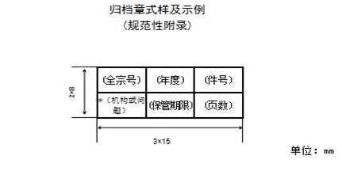
各级扶贫办、乡镇归档章填写示例

XXXX—JF·2015-Y-01-1

XXXX | 2015 | 1
JF.精准识别 | 永久 | 15

村级贫困户类归档章填写示例
全宗号-JF·年度-镇·村·组·户（识别代码）-件序号
示例：
XXXX—JF·年度-XX·XX-1

XXXX·JF | 2015 | 1
XX·XX  （识别代码） | 30年 | 15

6.归档文件目录编制
归档文件目录表格为A4幅面横向表格，统一用A4纸打印装订成册，并加装A4幅面《归档文件目录》封面。
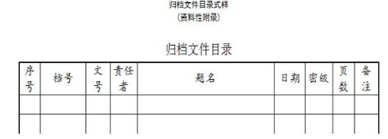
序号：文件的件顺序号（件号）。
档号：该件文件的档号，即“全宗号-年度-保管期限-问题-件号”XXXX—2015- Y -01 -1或XXXX—JF·2015-Y-01-1
文号：文件制发机关的发文字号，无文号的可不填写。
责任者：使用全称或标准简称，如“囗囗县人民政府”“囗囗乡人民政府”。党的机关加“中共”，如“中共囗囗县委员会”“中共囗囗乡委员会”。
题名：即文件的标题。没有标题或原标题不能正确说明文件内容的，应自拟标题，自拟标题加“[ ]”符号。
日期：文件的形成时间。以8位阿拉伯数字标注年月日。如20140206。
密级：填写文件的秘密级别，如秘密、机密、绝密。
页数：填写该件文件的总页数。
备注：注释盒内文件需要说明的情况。

归档文件目录封面:

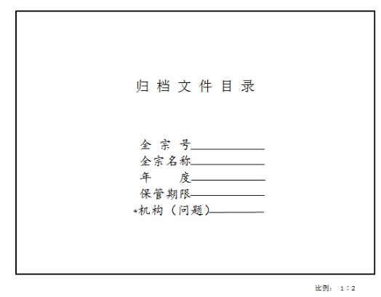
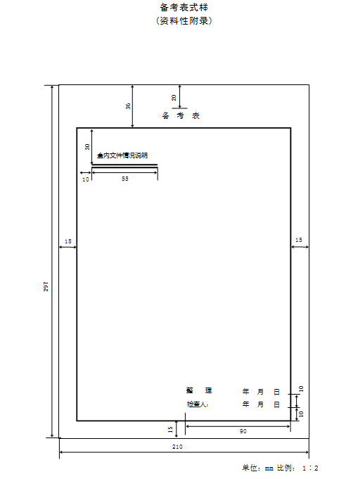
（二）精准施策类项目文件按《科学技术档案案卷构成一般要求》（GB/T11822 -2008)相关要求，按项目以“卷”为单位整理，按照项目申请立项、实施、验收等阶段，根据文件材料数量分别组卷，一个项目的案卷编一个流水号。
（三）贫困户文件每年以一户的全部文件材料为一件（即“一户一档”）分别整理，以村组为单位顺序排列。
贫困户（一户一档）“件”包括：
封面（详见封面示例）
目录（借用卷内目录格式）
贫困户文件材料（详见归档范围贫困户类文件）
贫困户“件”顺序排列之后编制贫困户归档文件目录。

封面示例：尺寸210×297 （单位：毫米）

贫困户档案

××县××乡（镇）××村××组
囗囗囗（贫困户姓名）

整理人： 年 月 日
检查人： 年 月 日
贫困户归档文件目录

序号 | 档号 | 贫困户档案题名 | 备注

（四）村级精准扶贫综合类文件按件或卷整理，宜分年度按事由组件（卷），一个事由为一件，亦可组卷。
（五）照片档案选择主题鲜明、影像清晰、画面完整、未加修饰剪裁，具有永久保存价值的数码照片进行洗印、整理。照片档案的整理应遵循有利于保持照片的有机联系、有利于保管、有利于提供利用的原则。照片说明应完整填写题名、照片号、参见号、时间、摄影者、文字说明。照片题名应简明概括、准确反映照片的基本内容，包括人物、时间、地点、事由等要素。介绍人物时，应准确记录主要人物、一至两名次要人物的的职务、姓名。
电子文件指在精准扶贫工作中，应用计算机系统形成的电子文件和有关数据，利用电子设备形成的有关资料、数码照片、录像和录音文件、档案软件备份数据。整理方法按《电子文件归档与电子档案管理规范》（GB/T 18894-2016）执行。
精准扶贫资金会计核算材料按《会计档案管理办法》整理。
四、档案装具及填写格式
（一）精准扶贫文书档案档案盒以《归档文件整理规则》（DA/T 22-2015）附录格式和要求为准，结合精准扶贫档案实际填写。

填写格式：
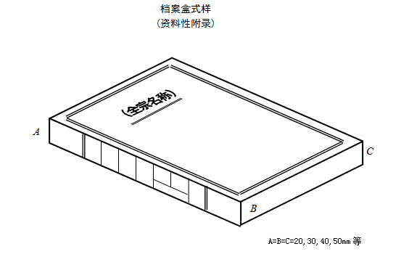
档案盒脊背格式及填写：

（全宗号）
（年度）
（保管期限）
（问题）
起止件号

（全宗号）
（年度）
（保管期限）
（问题）
起止件号
（村）

（二）精准扶贫项目档案档案盒用《科学技术档案案卷构成一般要求》（GB/T11822 -2008)附录所示档案盒及格式要求填写。

